Федеральное государственное автономное образовательное учреждение
высшего образования
«СИБИРСКИЙ ФЕДЕРАЛЬНЫЙ УНИВЕРСИТЕТ»
Институт космических и информационных технологий Кафедра прикладной информатики

ПРАКТИЧЕСКАЯ РАБОТА

09.03.03.31 - «Интернет технологии и мобильные приложения»
Парикмахерская

Руководитель | подпись, дата | ст. преподаватель | В. С. Васильев  инициалы, фамилия
Студент |  |  | Н. С. Должкевич
 | подпись, дата |  | инициалы, фамилия

Красноярск 2026

СОДЕРЖАНИЕ
ВВЕДЕНИЕ 3
1 Спецификация требований к системе 4
1.1 Функциональные требования 4
1.2 Макеты интерфейса и текстовое описание прецедентов 4

ВВЕДЕНИЕ
Информационная система «Парикмахерская» предназначена для управляющих, администраторов, парикмахеров и клиентов. Необходимость создания системы обусловлена потребностью в оптимизации работы парикмахерской, взаимодействии между сотрудниками, а также в представлении информации о работе заведения.
Информационная система предоставляет функциональные возможности четырем основным категориям пользователей:
- Управляющий – управляет штабом сотрудников (добавить, удалить, изменить сведения), ведет учет работы сотрудников, регулирует ценовую политику.
- Администратор – находится в парикмахерской во время ее работы. Устанавливает взаимодействие парикмахеров и клиентов: устанавливает графики работы парикмахеров, ведет запись клиентов по телефону и при личном обращении в парикмахерскую.
- Парикмахер – находится в парикмахерской во время своей смены, просматривает прошедшие и предстоящие записи клиентов, просматривает итоги своей работы за прошедший месяц
- Клиент – просматривает график работы, цены; записывается на прием по времени или необходимому парикмахеру.
Разрабатываемая система позволяет распределить нагрузку между сотрудниками, упростить процедуру записи и отслеживать деятельность сотрудников. Использование такой системы особенно актуально для парикмахерских с сменным графиком сотрудников и клиентов, которым важно записаться на нужное время к нужному парикмахеру.

Спецификация требований к системе

Функциональные требования

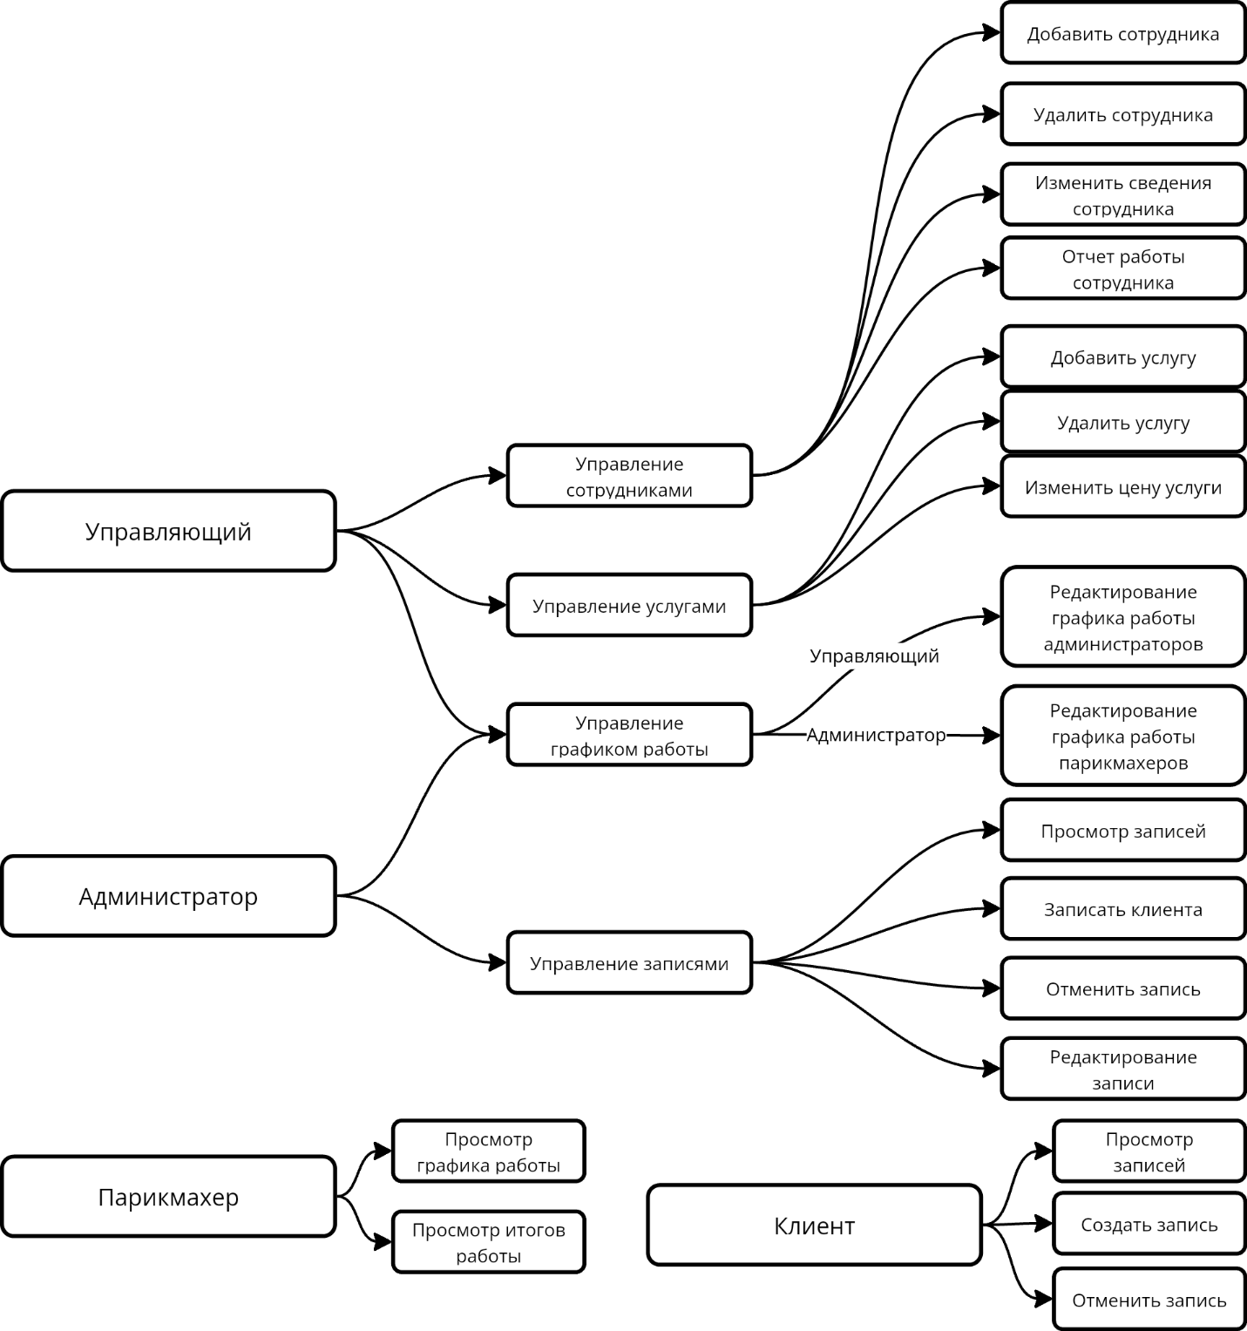

Рисунок 1 – Диаграмма прецедентов

Макеты интерфейса и текстовое описание прецедентов

Название прецедента: войти в программу.
Предусловия: открыто «окно входа в программу» (рисунок 1.1).
Основной сценарий:
- Ввести логин и пароль или войти как клиент как клиент.
- Нажать кнопку «Вход».
Постусловие: пользователь вошёл в систему, открыто окно, соответствующее типу пользователя (окно клиента (рисунок 1.2), окно администратора (рисунок 1.3), окно управляющего (рисунок 1.4), окно парикмахера (рисунок 1.5) или окно клиента (рисунок 1.6)
Альтернативный сценарий (неправильно введены данные):
Система выводит сообщение «Неверный логии или пароль». Пользователь остаётся в окне авторизации.
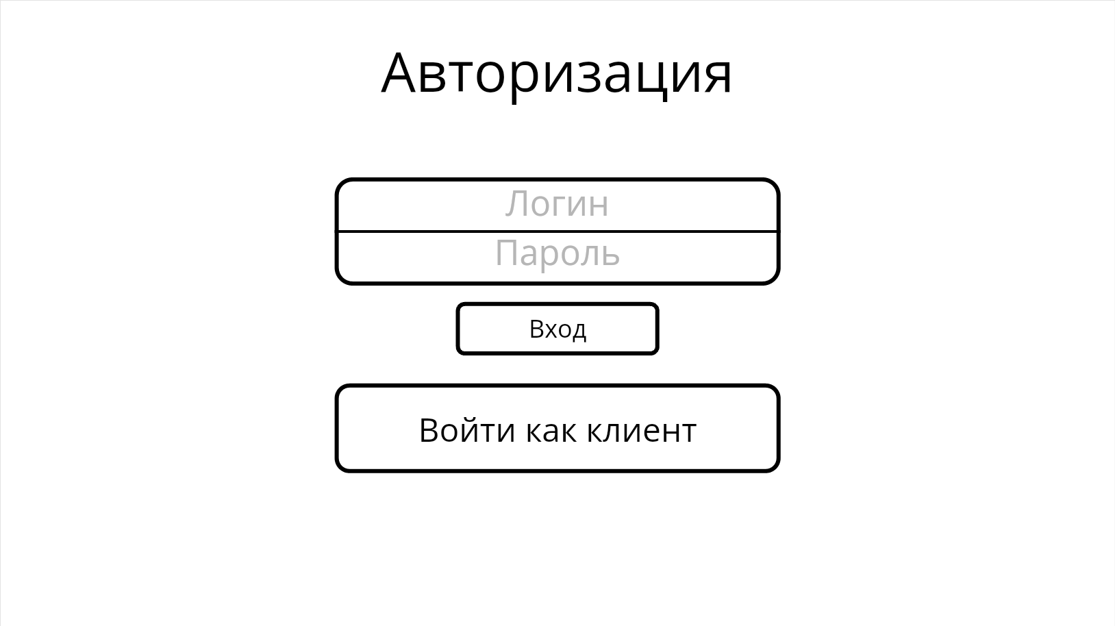
Рисунок 1.1 – Окно авторизации

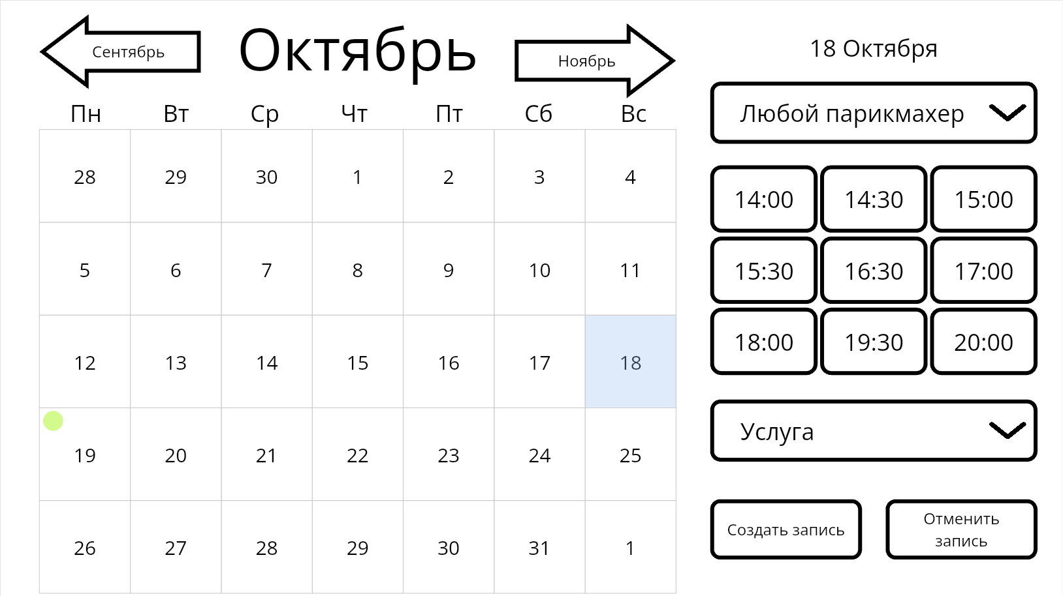
Рисунок 1.2 – Меню клиента
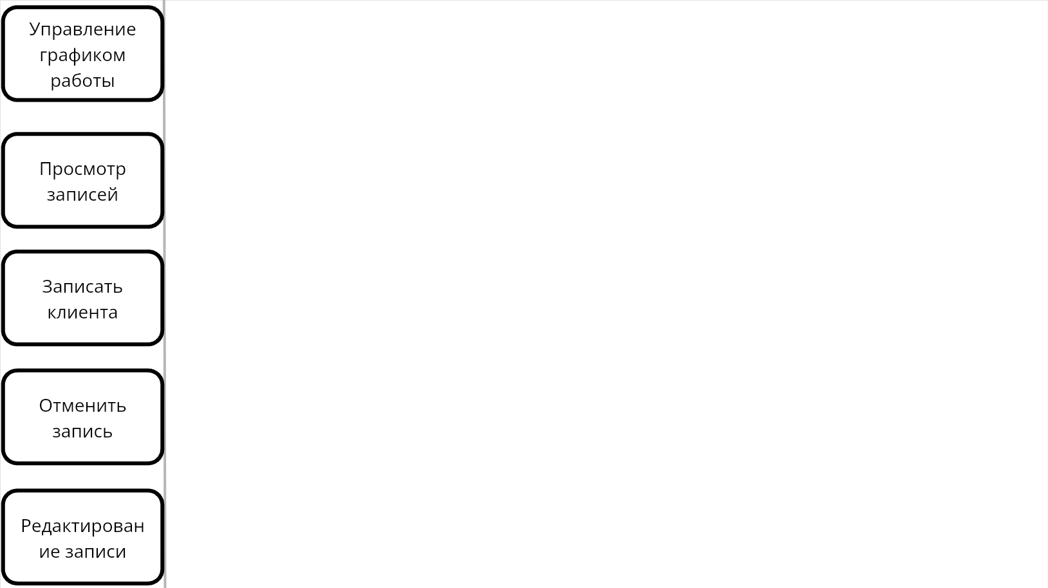
Рисунок 1.3 – Меню администратора

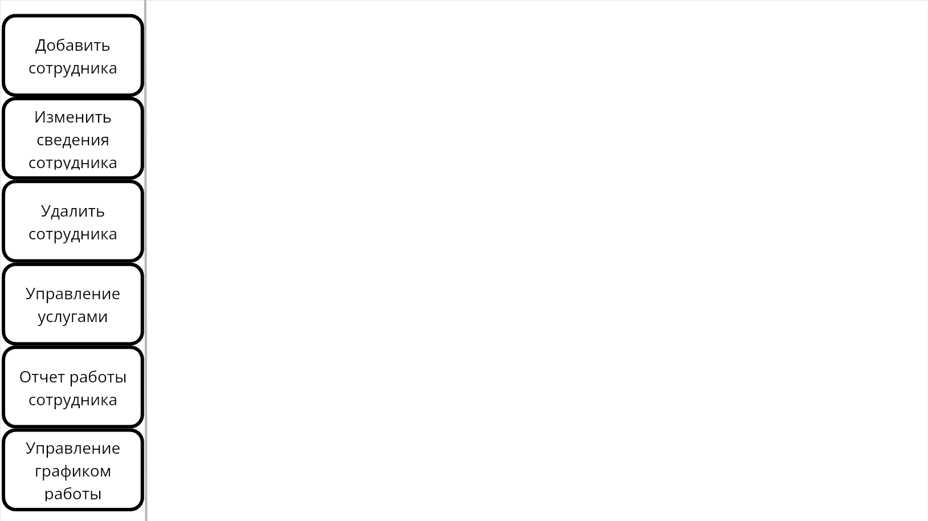
Рисунок 1.4 – Меню управляющего
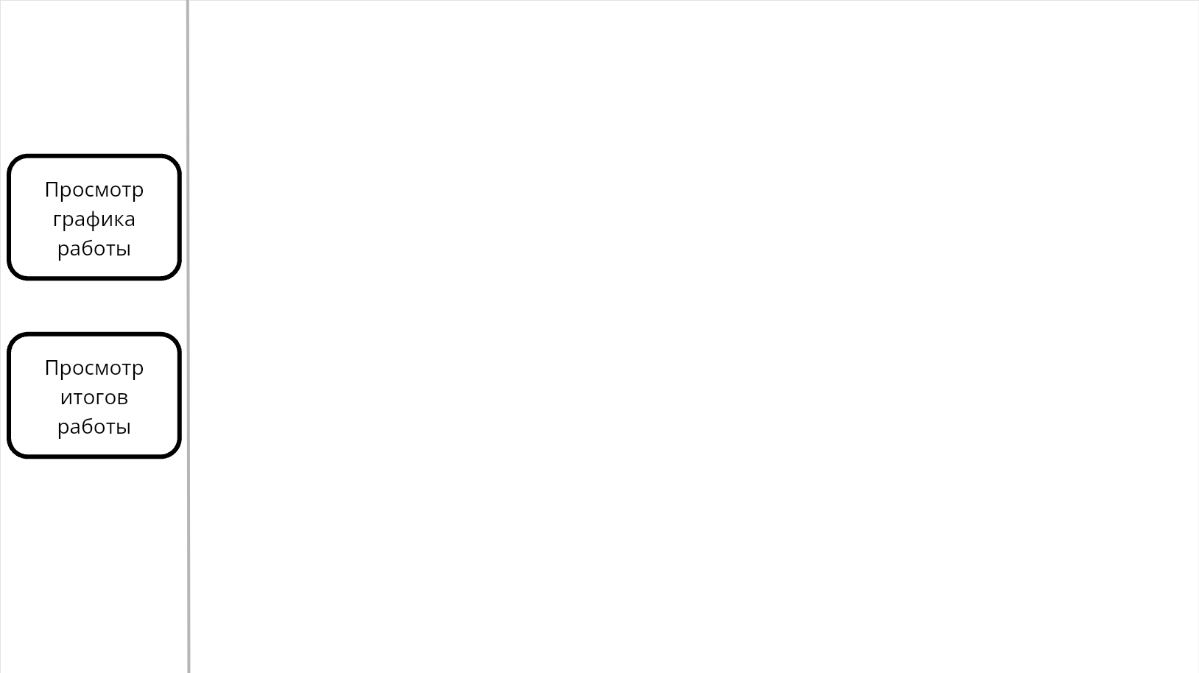 Рисунок 1.5 – Меню парикмахера

Название прецедента: создание или отмена записи со стороны клиента
Предусловия: пользователь авторизован как «клиент», открыто окно «Меню клиента» (рисунок 1.2).
Основной сценарий:
- Выбрать дату в календаре.
- Выбрать необходимого парикмахера или оставить «любой парикмахер», выбрать время, выбрать услугу в выпадающем списке.
- Нажать кнопку «Создать запись» или «Отменить запись».
Постусловие: Запись сохраняется у клиента и отображается в календаре; Запись появляется у администратора и парикмахера. При выборе «Любой парикмахер», запись происходит к случайному, свободному, в это время, парикмахеру.
Альтернативный сценарий (выбрана длительная услуга):
При выборе длительных услуг автоматически закрывается запись на следующее время: например, пользователь записывается на окрашивание в 15:00, то у выбранного парикмахера закрывается запись на 15:30. Также если уже есть запись на 15:30, то пользователь не сможет записаться на такую услугу в 15:00.

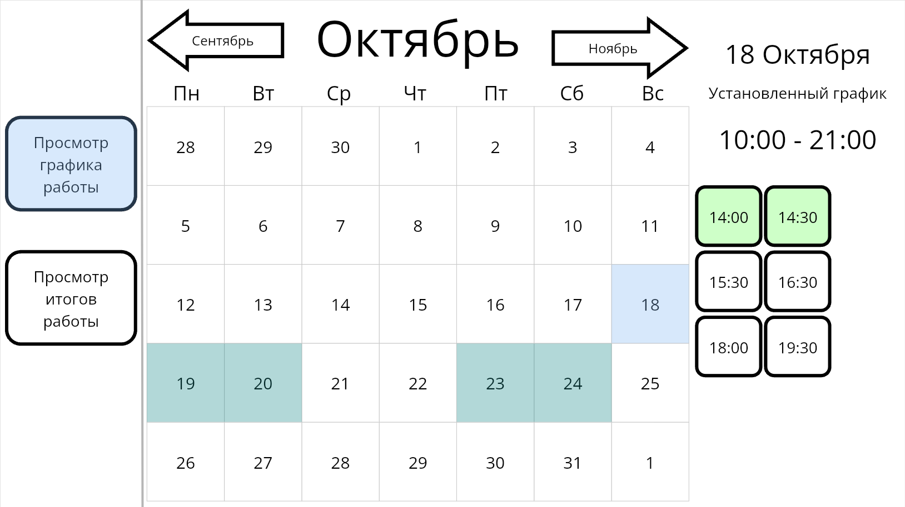Рисунок 1.6 – Окно «Просмотр графика работы»

Название прецедента: просмотр графика работы
Предусловия: пользователь авторизован как «Парикмахер», открыто окно «Просмотр графика работы» (рисунок 1.6), выбрана дата, темно-зеленым цветом в календаре отмечены рабочие дни, голубым цветом в календаре отмечена выбранная дата.
Основной сценарий:
- Выбрать дату.
- В правой части окна отображены даты, график, установленный администратором, время записи клиентов в выбранную дату. Зеленым цветом отмечено время клиентов, по которому выполнена услуга. Красным цветом отмечена невыполненная услуга.
Постусловие: Все записи отмечены своим цветом в зависимости от выполнения услуги.

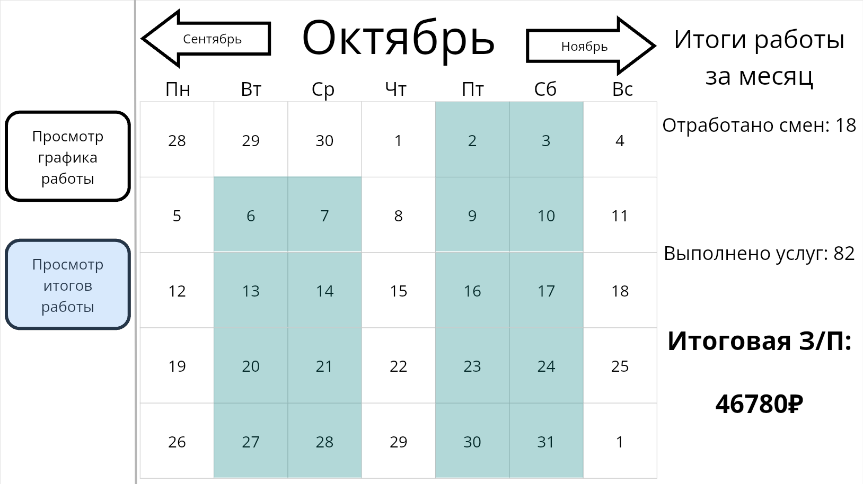Рисунок 1.7 – Окно «Просмотр итогов работы»

Название прецедента: Просмотр итогов работы
Предусловия: пользователь авторизован как «Парикмахер», открыто окно «Просмотр итогов работы» (рисунок 1.7). Темно-зеленым цветом отмечены даты, в которые пользователь был на смене.
Основной сценарий:
- Выбрать необходимый месяц.
- Просмотреть количество отработанных смен, количество выполненных услуг и итоговую З/П.
Постусловие: Пользователь ознакомлен с итогами работы.

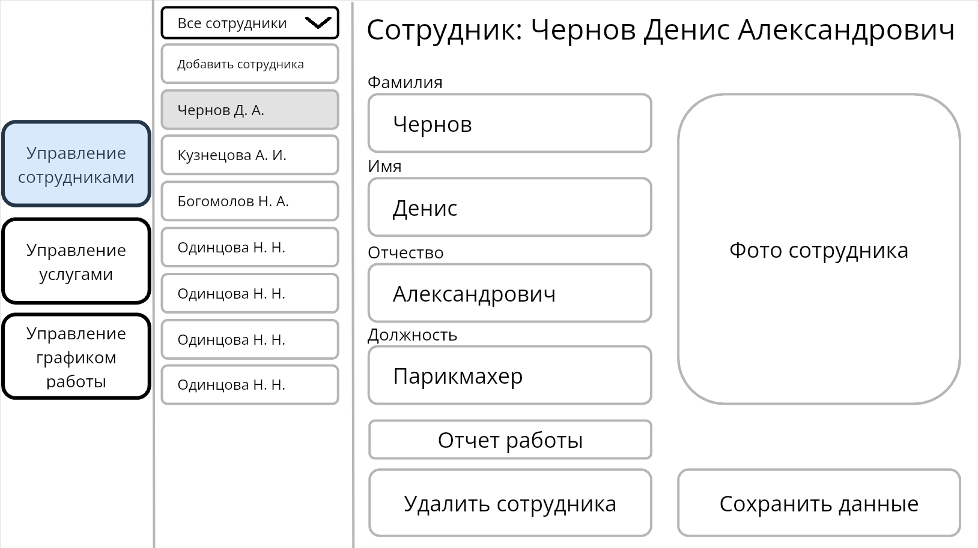

Рисунок 1.8 – Окно «Управление сотрудниками»

Название прецедента: Управление сотрудниками
Предусловия: пользователь авторизован как «Управляющий», открыто окно «Управление сотрудниками» (рисунок 1.8).
Основной сценарий:
- В выпадающем списке пользователь выбирает должность: Парикмахер, Администратор или оставляет «Все сотрудники».
- В появившемся окне сотрудника пользователь изменяет сведения сотрудника, удаляет сотрудника или получает отчет его работы.
- Пользователь сохраняет данные
Постусловие: Данные сохраняются, база данных обновляется.
Альтернативный сценарий (какое-то поле осталось пустым):
Система выводит ошибку «Необходимо заполнить все поля».

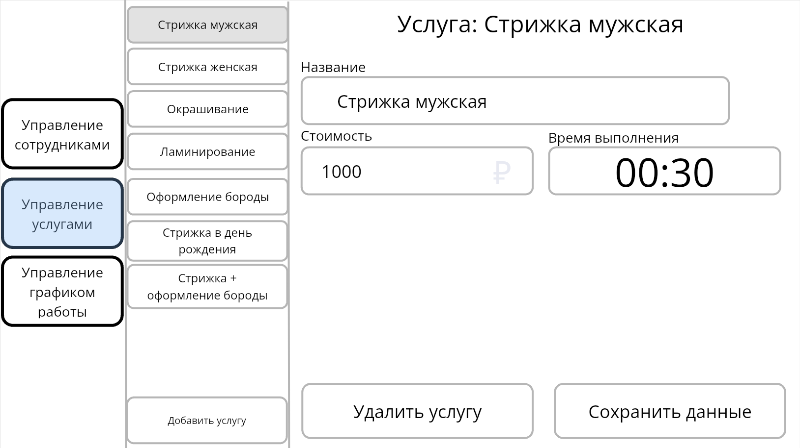

Рисунок 1.9 – Окно «Управление услугами»

Название прецедента: Управление сотрудниками
Предусловия: пользователь авторизован как «Управляющий», открыто окно «Управление услугами» (рисунок 1.8).
Основной сценарий:
- В выпадающем списке пользователь выбирает существующую услугу или «Добавить услугу» для добавления новой услуги.
- В появившемся окне услуги пользователь изменяет данные услуги или удаляет её. При добавлении услуги пользователь заполняет все поля о добавляемой услуге.
- Пользователь сохраняет данные.
Постусловие: Данные сохраняются, база данных обновляется.
Альтернативный сценарий (какое-то поле осталось пустым):
Система выводит ошибку «Необходимо заполнить все поля».

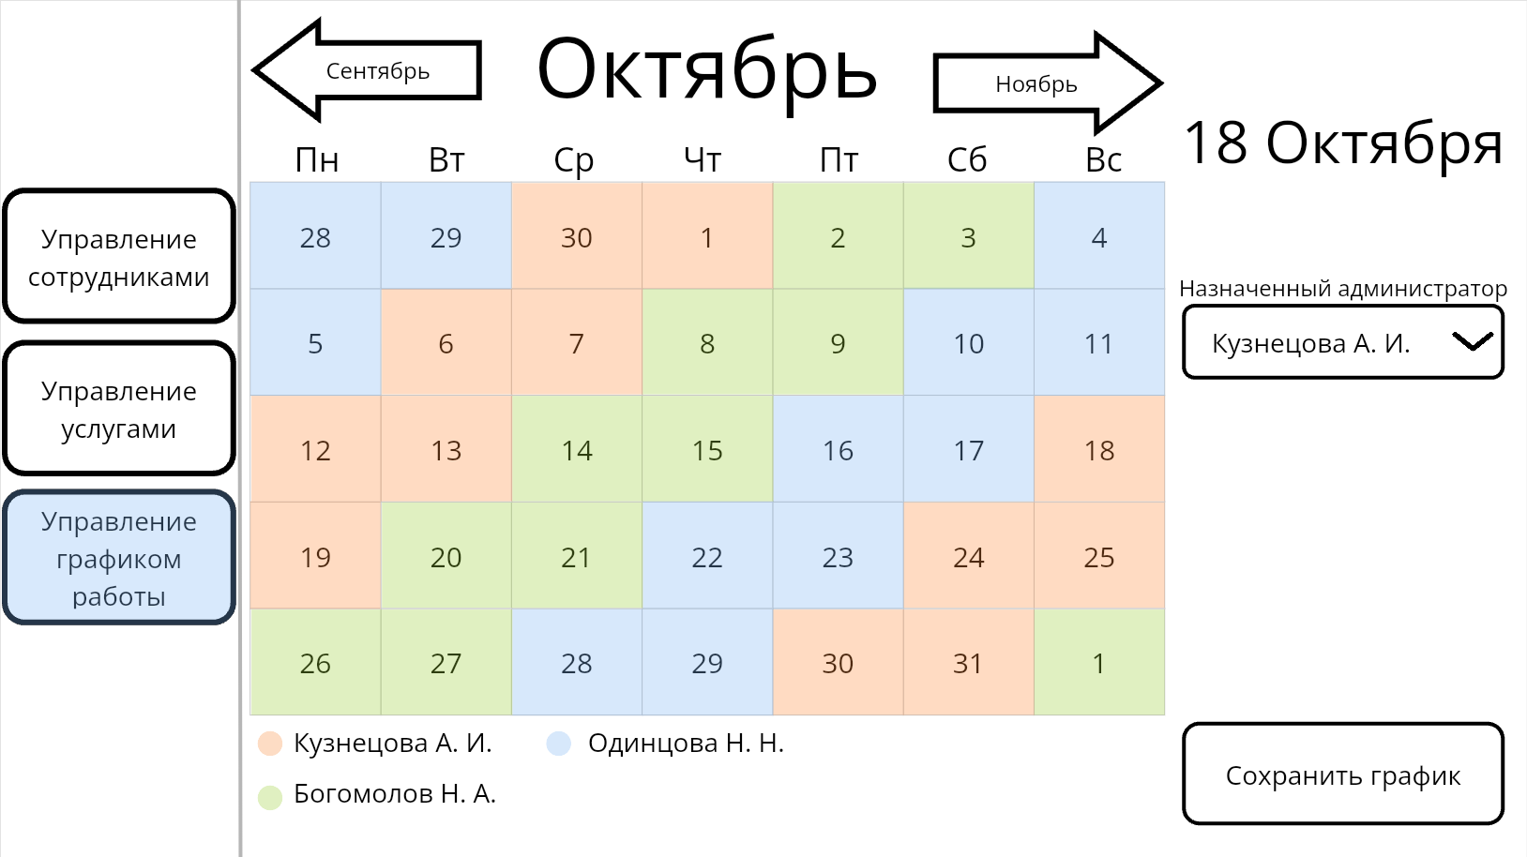

Рисунок 1.10 – Окно «Управление графиком работы»

Название прецедента: Управление графиком работы.
Предусловия: пользователь авторизован как «Управляющий», открыто окно «Управление графиком работы» (рисунок 1.10).
Основной сценарий:
- Выбрать необходимую дату
- В правой части окна появляется дата и назначенный администратор. В выпадающем списке выбрать необходимого администратора.
- Нажать «Сохранить график».
Постусловие: График сохранен.

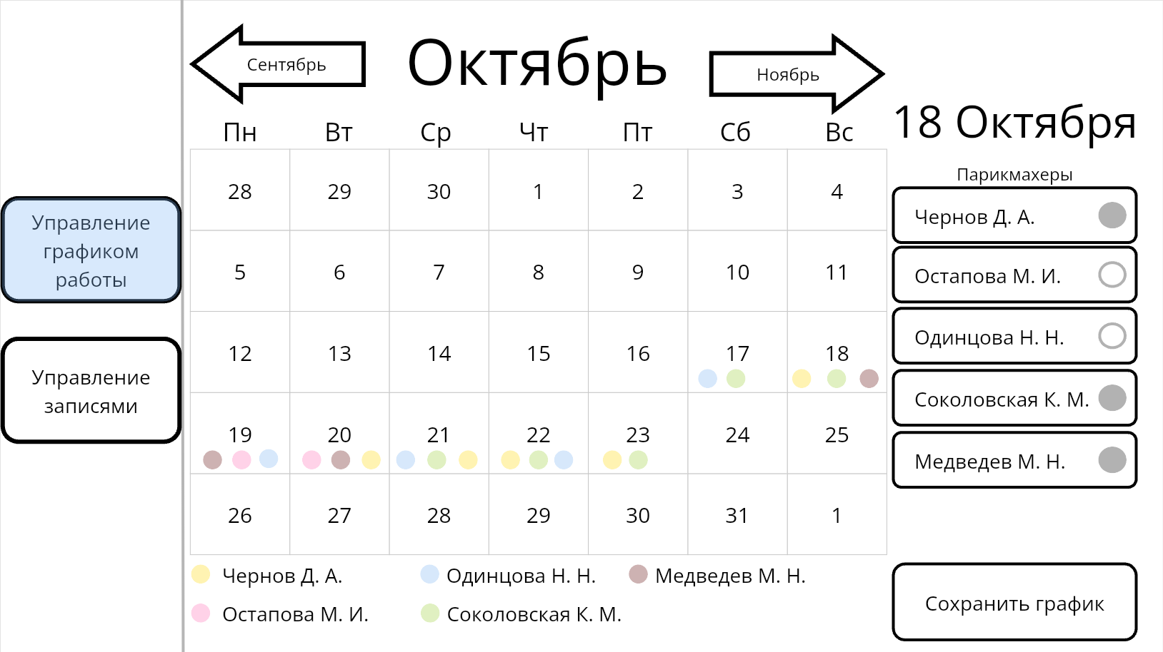
Рисунок 1.11 – Окно «Управление графиком работы»
Название прецедента: Управление графиком работы.
Предусловия: пользователь авторизован как «Администратор», открыто окно «Управление графиком работы» (рисунок 1.11).
Основной сценарий:
- Выбрать необходимую дату
- В правой части окна появляется дата и назначенные парикмахеры. Выбрать парикмахеров. При выборе 3-х парикмахеров, остальные становятся неактивными (так как в парикмахерской 3 рабочих места)
- Нажать «Сохранить график».
Постусловие: График сохранен. В календаре появляются условные обозначения парикмахеров на заполненные даты.

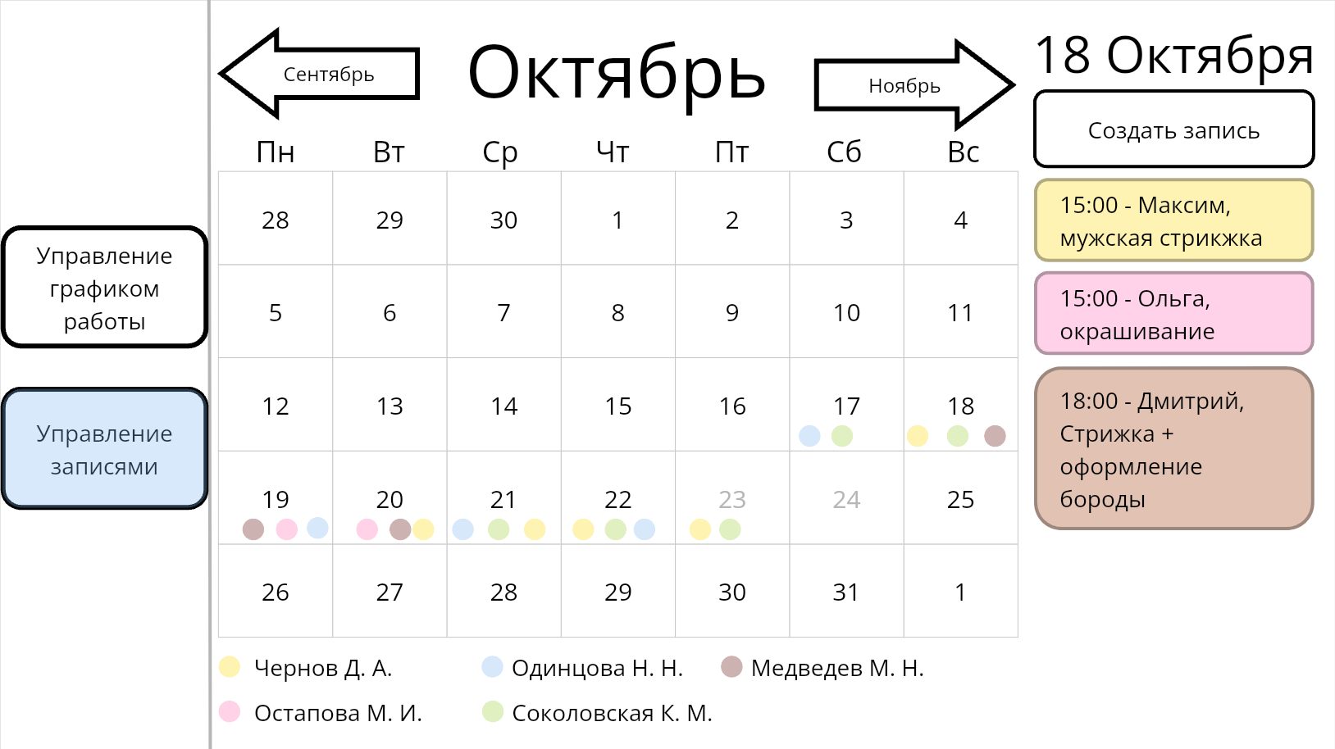Рисунок 1.12 – окно «Управление записями»
Название прецедента: Управление записями.
Предусловия: пользователь авторизован как «Администратор», открыто окно «Управление записями» (рисунок 1.12).
Основной сценарий:
- Выбрать необходимую дату
- В правой части окна появляется дата и существующие записи. Выбрать существующую запись или создать новую. В календаре серым цветом отмечены даты, на которые нет свободного времени для записи.
Постусловие: открывается окно «Запись»
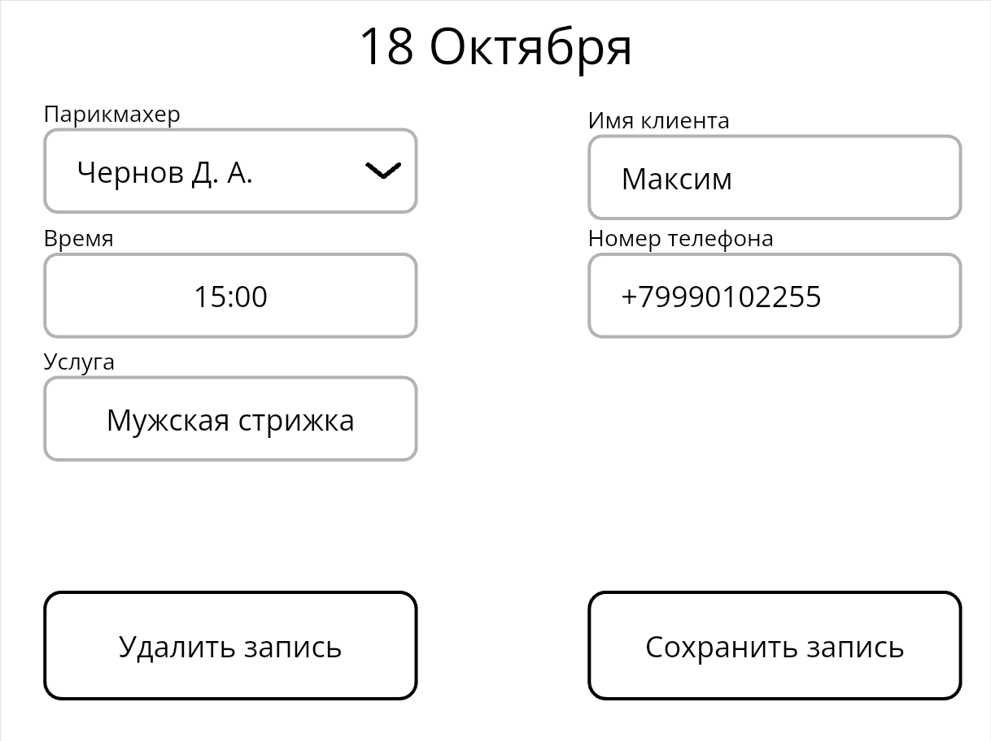Рисунок 1.13 – окно «Запись»
Предусловия: пользователь авторизован как «Администратор», открыто окно «Запись» (рисунок 1.13).
Основной сценарий:
- Заполнить все поля для создания записи или изменить при изменении существующей записи.
- Нажать «Сохранить запись» или «Удалить запись»
Постусловие: окно «Запись» закроется. Запись обновиться в графике администратора и графике парикмахера (если он задействован в ней).
Альтернативный сценарий (какое-то поле осталось пустым):
Система выводит ошибку «Необходимо заполнить все поля».
Альтернативный сценарий (выбранное время у парикмахера занято):
Система выводит ошибку «Выберите другое время или парикмахера».

  - Модель предметной области

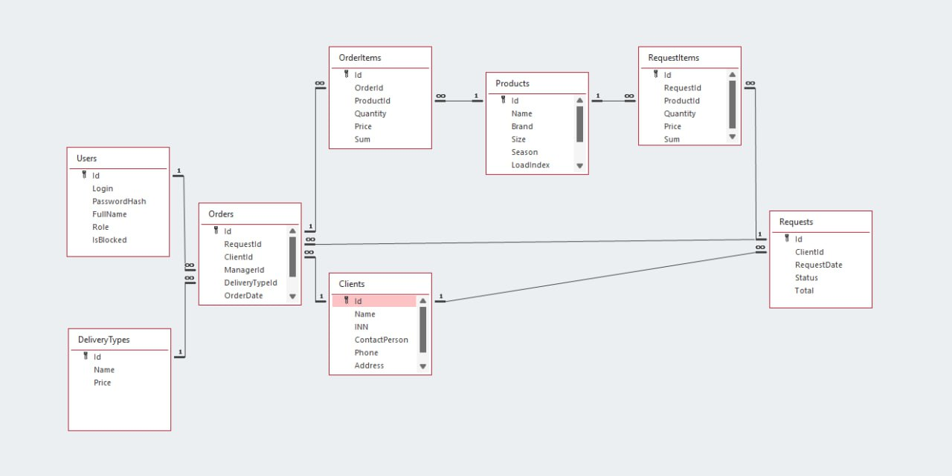

Рисунок 1.11 – Модель предметной области

